Ellinor Ädelroth: Med rätt att göra skillnad
NYHET Krig, fattigdom och naturkatastrofer. De stora globala utmaningarna kräver mänskliga insatser. Ellinor Ädelroth, numera pensionerad professor, är en av de personer som åkt ut i världen och gjort skillnad och som har haft sin bas vid Umeå universitet.
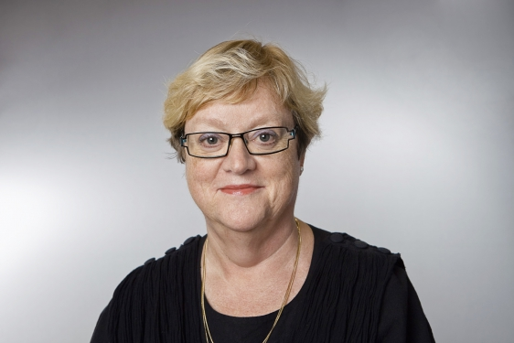
Det var genom en gruppresa med sin pingstkyrkoförsamling som Ellinor Ädelroth första gången kom till Bukavu i östra Kongo. Gruppen skulle besöka ett daghem för handikappade barn som församlingen stöttat. Men Ellinor Ädelroth passade även på att göra en avstickare till stadens universitet, Université Evengelique en Afrique.
– Jag frågade rektorn om de hade tillräckligt med lärare till undervisningen av medicinstudenterna. ”Varför undrar du det?” sa han. Då sa jag att jag gärna kunde hjälpa till, eftersom jag har en hel del kunskap om detta, säger Ellinor Ädelroth över en knastrig telefonlinje från Bukavu.

Packade väskan och begav sig till Bukavu
Vid denna tid, sommaren 2008, var Ellinor Ädelroth professor i lungmedicin, överläkare och prefekt för Institutionen folkhälsa och medicin på Umeå universitet, med ansvar för 200 anställda och 120 doktorander. Hon hade således en hel del att stå i på hemmaplan, men erbjöd sig ändå att komma tillbaka till Bukavu.
Sommaren därpå packade hon väskan och for ned och höll en lungkurs för blivande läkare – med tolk och knagglig strömtillförsel för sina powerpointpresentationer. Ellinor Ädelroth återkom sedan varje sommar fram till 2012 för att hålla sin kurs. Samma år, på hösten, gick hon i pension och flyttade ner till Bukavu för att jobba heltid med både undervisning och vård.

Biträdande chef på Panzisjukhuset
Idag är Ellinor Ädelroth biträdande sjukhuschef på Panzisjukhuset som startades 1999 med stöd av bland annat svenska pingströrelsen.
Bukavu är ingen vanlig plats att jobba på. Naturskönt belägen vid gränsen mot Rwanda ligger staden mitt i ett av världens farligaste områden och har runt en halv miljon krigsflyktingar,
Det senaste inbördeskriget i Kongo, som bröt ut 1998, har hittills krävt runt sex miljoner människors liv. Konflikten, som i botten handlar om landets rika mineraltillgångar, har skördat fler offer än något krig sedan andra världskriget. Samtidigt har runt två miljoner kvinnor våldtagits och torterats, merparten unga flickor. Massvåldtäkterna har blivit en del av krigföringen.

Speciell avdelning för våldtäktsoffer
På Panzisjukhuset har chefen Denis Mukwege – eller Doktorn, Le docteur, som han oftast kallas – byggt upp en speciell avdelning för våldtäktsoffren: 250 av de 450 sjukhusplatserna är avsedda för dessa patienter. Hittills har drygt 33 000 kvinnor behandlats här. Kvinnorna lider dubbelt av övergreppen: utöver de mycket grova fysiska skadorna blir de oftast bortstötta av sina familjer efter våldtäkten eftersom de anses vara orena och skambelagda.
Sjukhuset blir därför som ett andra hem för dessa kvinnor. Doktor Mukwege — som för övrigt är hedersdoktor vid Umeå universitet sedan 2010 — har under flera år åkt runt i världen för att informera om den våldsamma utvecklingen i landet och plädera för behovet av ökade internationella insatser.

Beklagade sig i FN:s generalförsamling
Hösten 2012 stod han i FN:s generalförsamling och beklagade ”den öronbedövande tystnaden och bristen på mod inom det internationella samfundet”. För sitt arbete har han fått motta en mängd priser, till exempel Palmepriset, African of the Year, Right Livelihood Award 2013 – ett pris som brukar kallas för det alternativa Nobelpriset. Han har även varit nominerad till Nobels fredspris.
– Doktor Mukwege är värd vartenda ett av dessa priser, konstaterar Ellinor Ädelroth som under hans bortovaro träder in som sjukhuschef, eller médicin directeur.
Ellinor Ädelroth ansvarar för administration och planering, men tar även hand om patienter och sköter en hel del undervisning, främst kring lungsjukdomar men även i informationssökning. Hon har även arrangerat en speciell avdelning för smittsamma tuberkulospatienter.

Välbevakat sjukhus
En vanlig arbetsdag börjar klockan fem på morgonen. Då stiger Ellinor Ädelroth upp i sin tvåa som ligger på den tidigare svenska missionsstationen, mitt inne i Bukavu i ett inhägnat område med fin trädgård. Hon får skjuts till det välbevakade sjukhuset och arbetar fram till klockan 16.30, då det är det dags för hemgång innan mörkrets inbrott.
– Det går inte att röra sig fritt i staden här, framför allt inte i mörkret. Och ska jag göra ärenden blir jag alltid körd av min chaufför.
Det är intensiva arbetsdagar som tar på krafterna. Var tredje lördag har hon ledigt:
– Då stickar jag, läser och går i trädgården.
För drygt ett år sedan intog rebellstyrkan M23 grannstaden Goma, 15 mil nordöst. Den svenska ambassaden uppmanade alla svenskar i närområdet att åka hem, så Ellinor Ädelroth tvingades att återvända till Umeå. Men bara sex veckor senare var hon tillbaka igen.

Är du aldrig rädd?
– Om jag var rädd skulle jag inte vara här. Men jag är inte oförsiktig. Många här har liksom jag också en kristen tro, och det ger en inre trygghet. Jag är som jag är och säger vad jag tycker – och kallar saker vid dess rätta namn. Det kanske inte alltid passar så bra, konstaterar hon.
Under våren 2013 inträffade en incident som skakade om sjukhusets rutiner.
– Helt plötsligt trängde sig ett hundratal unga män med knölpåkar in på sjukhusområdet. Det var lite oroligt, så vi var tvungna att ringa den lokala FN-styrkan för att få hjälp. Samtidigt måste vi flytta undan de patienter som kommit ut för att se på. Men det lugnade ned sig och ingen kom till skada, säger Ellinor Ädelroth.

Var har du fått ditt mod från?
– Jag hade en modig mamma och en modig mormor, det kommer kanske från dem. Om man tror på det man gör kan man vara modig. Men det här arbetet tar på krafterna – jag får se hur länge jag orkar

Kongo – ett land skakat av konflikter
Demokratiska republiken Kongo är belägen i Centralafrika och har ofantliga naturresurser, till exempel diamanter, guld, kobolt och olja. Ändå är landet, med drygt 65 miljoner invånare, ett av världens fattigaste. Efter en lång kolonialperiod som belgisk lydstat blev Kongo självständigt 1960. Alltsedan dess har landet skakats av inbördes konflikter och maktkamper.
Under 1996–97 pågick första Kongokriget, vilket följdes av andra Kongokriget 1998–2003. Men trots ett fredsavtal plågas landet fortfarande av kraftiga våldsamheter, framför allt i de östra provinserna. Konflikten i östra Kongo eskalerade våren 2012. Rebellerna M23 tog då kontroll över delar av regionen med oklara politiska mål.
Den internationella närvaron i Kongo är stor: världens största fredsbevarande FN-mission, MONUSCO, verkar i landet sedan 1999.
Text: Johan Wickström
Foto: Mattias Pettersson
Redaktör: Karin Wikman

Umeå universitet
901 87 Umeå
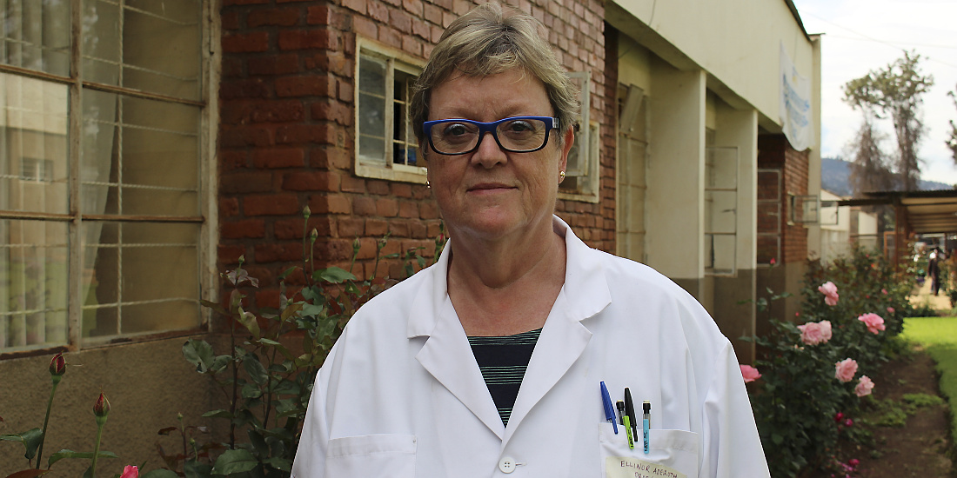

Svensk läkare bossar när le Docteur är borta
När världens mest berömda gynekolog är ute och reser får en pensionerad volontärläkare från Umeå ta över rodret för det stora Panzisjukhuset i Demokratiska republiken Kongo.

https://urplay.se/program/199070-mukwege

